印度藏文佛典語言留學報告書
許丞辰

法鼓文理學院選送學生赴國外研修

短期修讀學分
短期學習專業佛典語言
赴國外實習
其他

成果報告書

印度藏文佛典語言學習報告書

學生姓名：許丞辰
班別年級：佛學一
出國地點：印度
研修機構：下密院──雪域佛學院
出國期間：2018年7月10日至2018年8月30日
報告日期：2018年9月23日

目錄
正文
緣起 1
研修活動簡介 1
國外研修課程之學習 2
國外研修課程生活之體驗與學習 3
遭遇之困難 4
研修之具體效益 5
感想與建議 5

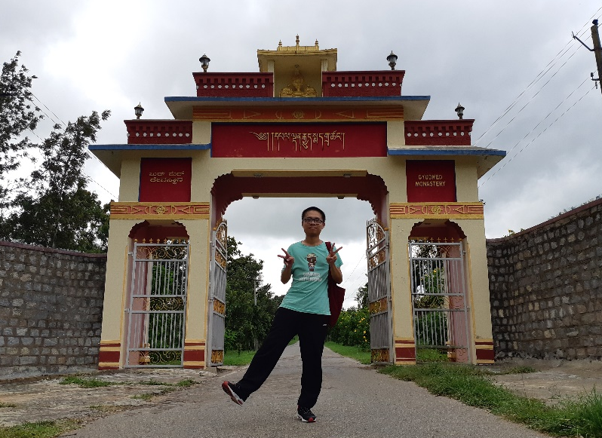

一、緣起
筆者在就讀大一時，即因對語言學習有喜好之心，所以選擇了「藏文」來學習。佛教的經典有很大部份被保留在藏傳佛教，由於此緣故，想為佛教盡一份心力，因此選擇此語言來學習。
很感謝梅靜軒老師的指導及學校的安排，讓我們此趟印度學習之旅能夠如此順利。

二、研修活動簡介
此次到雪域佛學院主要為學習「藏文」。透過下密院喇嘛們的教導，讓我們對此語言更加熟悉及認識，除此之外還有藏傳佛教與漢傳佛教的異同之處，並學習藏傳佛教中經典的內容。
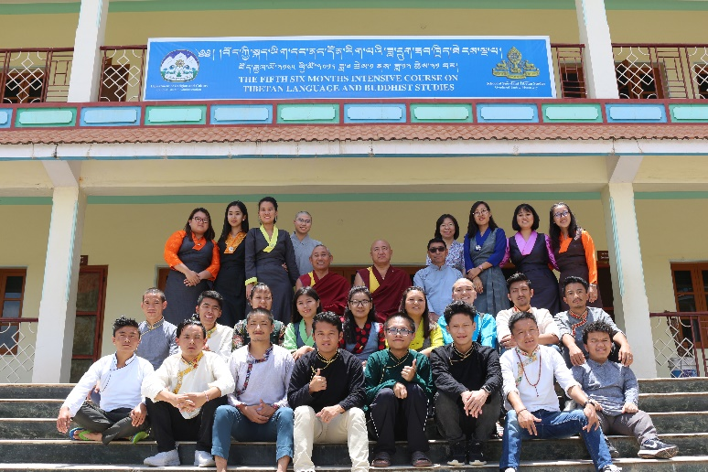
雪域佛學院則是位於印度卡那卡塔邦邁索爾城附近，為藏傳佛教格魯派於下密院的附屬機構，主要讓生活在印度的藏人青少年有機會學習其母語及佛法，即使在異國也不忘本身的根。

國外研修課程之學習
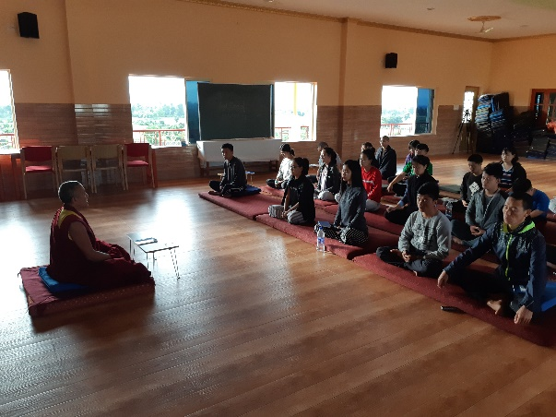
學院課程的安排，從早到晚都有的。一天的活動從清晨開始，所有同學進入到一間大教室，大家依次坐在軟墊上，由喇嘛起腔，我們齊頌《現觀莊嚴論》，過後則是喇嘛詳細的解釋，全程都是藏文，那難度可說是相當高。
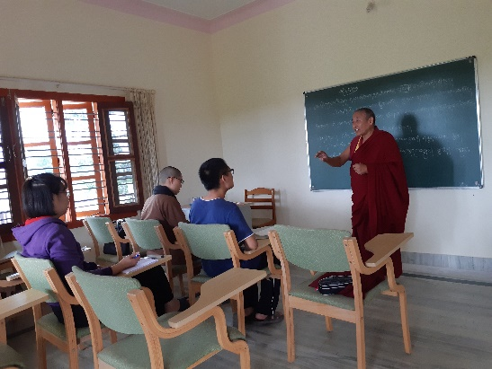
上午九點時，我們第一堂課開始，是基礎藏文課，老師同樣是出家眾，全程用英文教藏文。我們從藏文基本三十字開始，先矯正發音，後慢慢加入規則。等大家都跟上後，老師開始教會話及文法，其教學模式相當仔細，鉅細靡遺，不會的地方只要請教老師，便可豁然開朗。
下午兩點，學院相當貼心地安排會中文的老師來教我們佛法課程。從最初皈依的功德，到最後藏傳佛教中，相當重要的《兜率百尊》。上課期間，同學們也會問各種有關藏傳佛教中的故事及傳說，讓我們一窺這帶著些神秘色彩的內容。
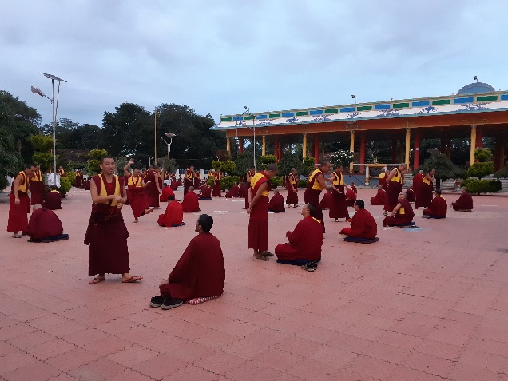
晚間基本上是自修時間，還可以去看喇嘛們辯經，從中學習不同文化的教育模式。喇嘛們從小就開始背經、頌經，到達一定年紀後就要會辯論，這是佛教中真正「聞、思、修」的教育方式。
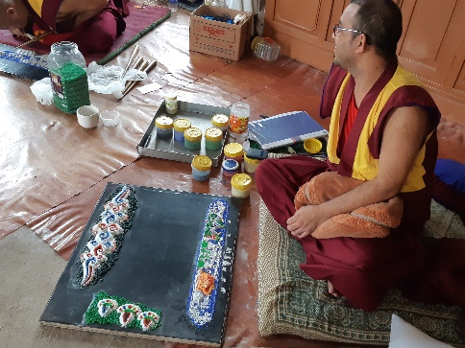
文化上，則是相當佩服藏人們的手工製品。唐卡裡，那細緻的線條和用色大膽的搭配，讓我對藏人們的美感大為讚嘆。所有的砂壇城更是慢慢用石頭磨成細砂給造出來的，功夫相當細膩，耐心更是不可或缺的條件。更不用說那木製立體的壇城了，半米高的作品，分毫瑕疵都沒有，那份虔誠心，我是望塵莫及。

國外研修生活之體驗與學習
這次到印度，讓我對他們生活方式相當佩服，更是深深覺得成長在台灣的我們是如此幸福。
在台灣可說是相當便利，一條街上可能就有三、四家便利商店。但到了印度，最近一間超商走路都得半小時才能到，近一些的大城市，開車也要半小時。還有「停電」在這一個半月的學習過程中，天天都會碰上，因為當地電壓不足，會採取區域限電模式。至於熱水澡，我們洗都沒洗過，雖然有瓦斯，但那是煮菜用的，連個熱水器都沒看見。總而言之就是不方便。
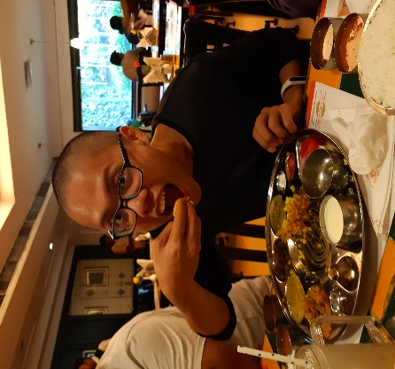
食物方面則是相當有趣，第一次體驗到用手抓飯就是在印度啦！與食材間第一道接觸，感動從心底流露出來，即使有些不適應印度菜的酸、辣、鹹、油，依然是不失其趣味性。
以上雖有總總不方便，但我經常在他們臉上看見燦爛的笑容，不管男女老少似乎都很開心。那份樂觀的天性，像祝福一般，讓我難以忘懷，並更加珍惜在台灣所能擁有的一切。

遭遇之困難
這次的修學過程中，基本上是沒有遇到任何困難，可以說是相當順利且平安。最大的問題應該還是在自身，走上國際後，才真正覺得英文有多重要，從食宿到交通，連上課都是用英文，所以回台灣後，最需要去努力的就是打好英文底子。
我想能夠如次順利，除了我的兩位同行學長他們的人脈及關照外，還有下密院的喇嘛們真的很照顧我們，那份感恩實在難以言盡。

研修之具體效益
在台灣學習藏文時，主要側重在研讀佛典上，許多生活溝通上的對話反倒是不會。藉由這次去印度，因為喇嘛們的教導及和當地同學們的相處，終於讓我敢開口講出藏文，從一開始都不懂，到能夠講完一個句子，這中間的變化讓我得到許多成就感。
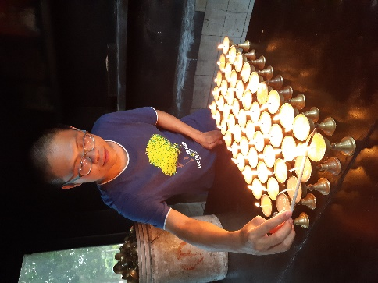
學習佛法的過程，也讓我逐漸了解藏人的佛法觀。佛教在印度傳到後期時，其實添加許多民間信仰進去，可見佛法的包容性有多大，這些多多少少影響到藏人們的價值觀，在西藏如此艱苦的環境中能夠生存下去，回到印度後又能再次紮根，我想這份毅力也是我們能夠借鏡的。

感想與建議
從來沒有留學過的我，在這次旅程中，真的是收穫滿滿。從一開始計劃要出國時，父母的支持、學校的安排、老師的指導和學長們的相助，這些都讓我很銘記在心。
同樣地在辦理簽證、出境、新加坡轉機、入境，到最後順利回國，中間幾乎都是用英文，這也訓練我要勇敢說出口。學習語言真的是需要環境，不管是藏文或英文都是如此，未來有機會真希望能夠到西藏，去看看藏人如何在世界屋脊上打造出屬於他們自己的一片天空。
最後建議能夠在補助上多一些，以吸引更多莘莘學子們願意出國留學。不管是培養人才也好，亦或是為佛教不同傳承間能夠互相交流，我想這些都能夠為社會及人與人之間多添加一份溫情，讓我們精神層面有所提升，令世界更美好。
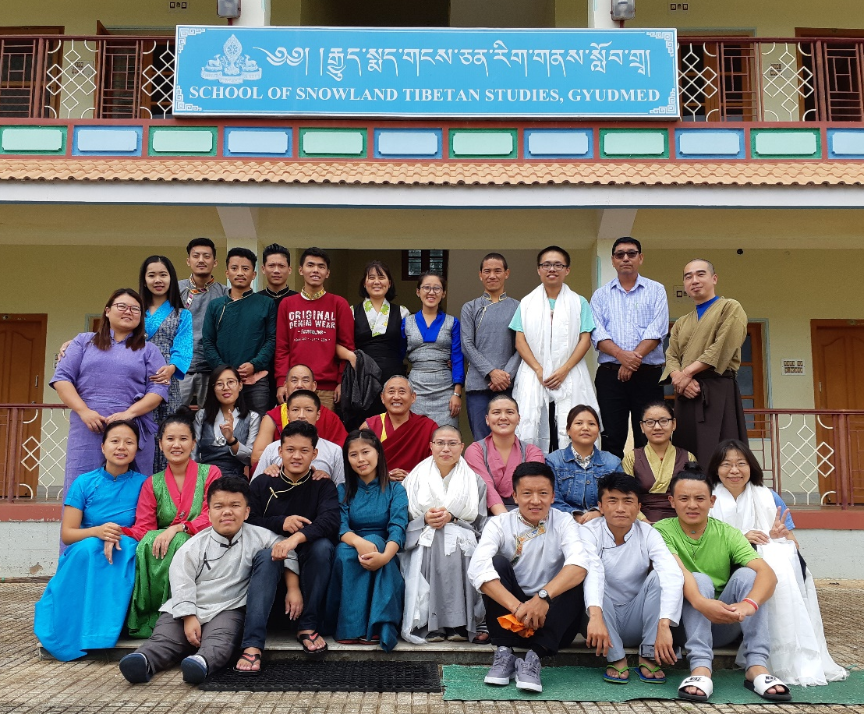
離開前的大合照

